DITULIS OLEH JONNI SYATRI PADA 11 DESEMBER 2019.

MENGENAL MUSHAF KUNO KOLEKSI MUSEUM INSTITUT PTIQ JAKARTA (4)
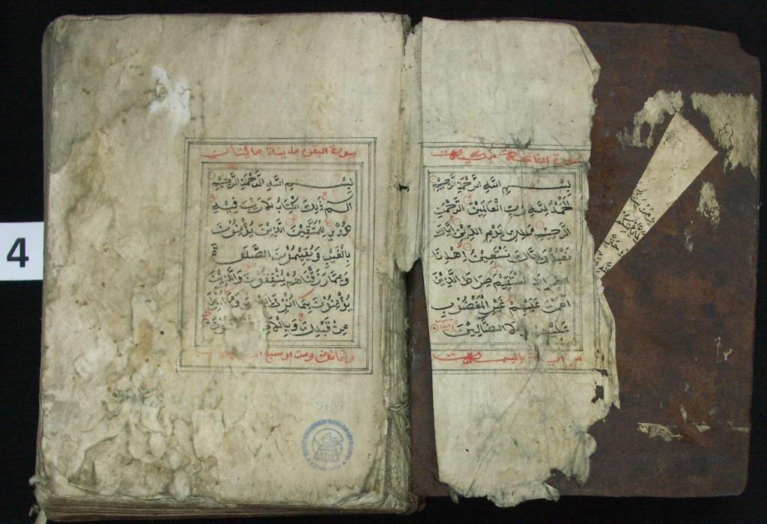
Mushaf ini menurut petugas Museum PTIQ berasal dari Yogyakarta. Keterangan ini diperkuat dengan corak iluminasi yang sederhana berbentuk kotak dengan garis-garis lurus. Corak ini merupakan ciri khas mushaf yang berasal dari Jawa. Tidak diperoleh keterangan lebih lanjut mengenai siapa yang menyalin dan di mana tempat penyalinannya. Mushaf selesai disalin pada tahun 1779 tahun Jawa atau 1851 M, sesuai dengan keterangan yang terdapat dalam kolofon di halaman terakhir di bawah Surah an-Nas.
Mushaf yang ditulis di atas kertas dluwang ini sudah dalam kondisi yang sangat rapuh. Di banyak bagian, terutama di bagian pinggir, pojok, bagian jilid, terdapat banyak lubang. Namun demikian, naskah ini utuh, dari surah al-Fātiḥah hingga an-Nās, walaupun lembaran pada halaman al-Fatihah separuhnya sudah hilang. Ukuran mushaf 29 x 21 cm, tebal 9 cm. Adapun bidang teksnya berukuran 20 x 14 cm. Jumlah halaman keseluruhan 768 halaman, 4 halaman di antaranya halaman kosong. Tiap halaman, kecuali yang ada iluminasinya, terdiri dari 13 baris. Sedangkan halaman yang beriluminasi terdiri dari 7 baris. Naskah disalin menggunakan khat naskh sederhana dengan tinta hitam, kecuali pada tanda baca dan tanda tajwid digunakan tinta merah. Keterangan nama surah dan jumlah ayat di setiap awal surah juga ditulis dengan tinta merah, demikian juga kata walyatalaṭṭaf yang merupakan niṣful-Qur'an (tengah Al-Qur'an). (Jonni Syatri)

